


Varga Csaba, Pálinkás Zoltán, Dátári Viktória
A feladat célja, hogy készíts egy programot, amely megtartott forma1 futamokat modellez. A rendszerben legyenek autok, csapatok, és versenyzők. Az alábbiakban különböző C# fogalmakat alkalmazunk, mint az interfészek, absztrakt osztályok és az öröklődés.
Entitások:
- Autok
- Csapatok
- Versenyzo
- Futtatho – futtatható osztály
Szabály (interface):
IAdatok: Kiiratas() – Kiiratja a megadott lista elemeit
Osztályok (class):
- Autok class : IAdatok
Paraméterben átadott string segítségével átadjuk az adattagoknak az értékeket.
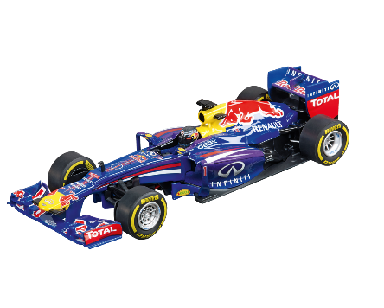
Adattagok:
    - auto – string
    - azonosito - string
    - loero - int
    - csucssebesseg - int
    - urtartalom - int
    - javitasalatte – bool
- Csapatok class : IAdatok
Paraméterben átadott string segítségével átadjuk az adattagoknak az értékeket.
Adattagok:

    - csapat – string
    - elsoversenyzo - string
    - masodikversenyzo - string
    - auto – string
- Versenyzok class: IAdatok
Paraméterben átadott string segítségével átadjuk az adattagoknak az értékeket.
Adattagok:
    - nev - string

    - palya - string
    - csapat - string
    - helyezes - int
    - auto - string
    - kor - int
    - magassag - int
    - legnagyobbseb - int
    - atlagseb - int
    - befejeztee - bool
- Futtatho class: – futtatható osztály
- függvényei:
    - Rendezes: paraméterben megadott adat alapján rendezi a kiválasztott pályán történt versenyzők adatait.
    - Adatok: A bekért lista adatait írja ki
- metódusok:
  - Fajlbeolvasas
  - Fajlbeolvasas2
  - Fajlbeolvasas3
  - Fajlbeolvasas4

